校园网自助服务使用说明
校园网自助服务平台提供校园网用户对使用自己账号的上网终端进行自行管理及下线清理等功能。
1、自助服务平台登录
用户首先登录校园网自助服务平台，访问地址：http://self.fzu.edu.cn:8080/selfservice
用户输入统一身份认证账号密码成功登录后直接进入个人页面
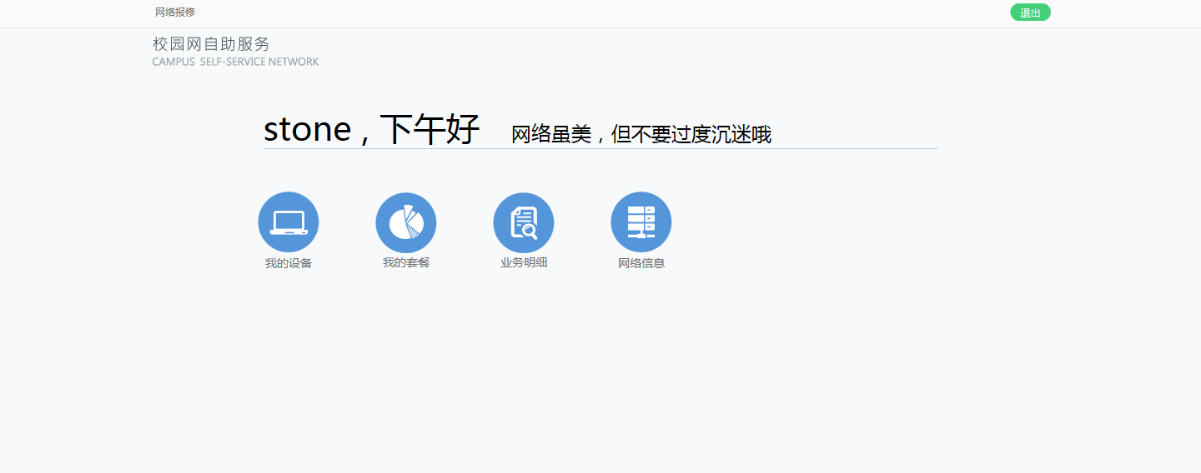
访问“我的设备”选项，可以查看该账户的设备在线情况。

- 设备管理及下线清理
对需进行管理及下线清理的设备进行：点击取消无感认证按钮，再点击下线按钮，如下图：
